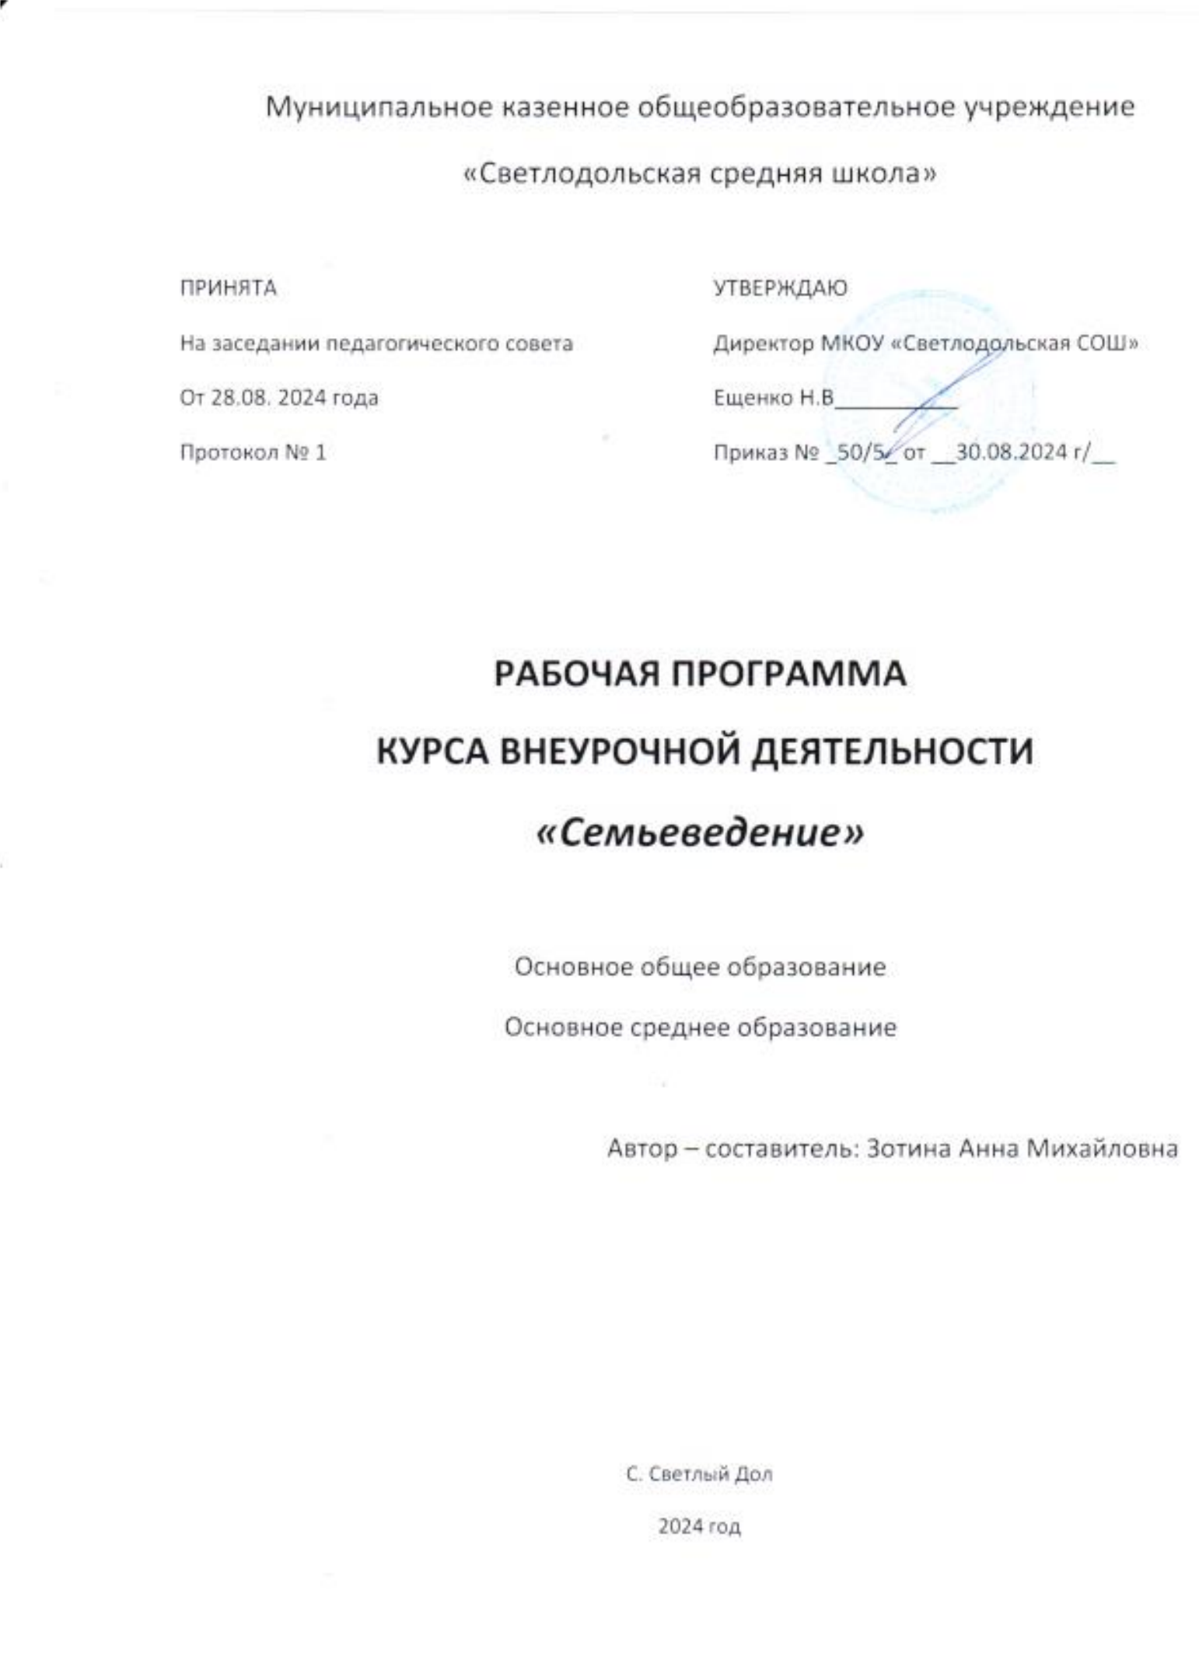

Муниципальное казенное общеобразовательное учреждение

«Светлодольская средняя школа»

ПРИНЯТА

На заседании педагогического совета

От 28.08. 2024 года

Протокол № 1

УТВЕРЖДАЮ

Директор МКОУ «Светлодольская СОШ»

Ещенко Н.В__________

Приказ № ______ от __________

**РАБОЧАЯ ПРОГРАММА**

**КУРСА ВНЕУРОЧНОЙ ДЕЯТЕЛЬНОСТИ**

***«Семьеведение»***

Для учащихся 5-7 классов

Автор – составитель: Зотина Анна Михайловна

С. Светлый Дол

2024 год

# ПОЯСНИТЕЛЬНАЯ ЗАПИСКА

Образовательная программа курса «Семьеведение» ориентирована на учащихся 5-7 классов и разработана на основе следующих нормативно-правовых документов:

* Федеральный закон от 29.12.2012 N 273-ФЗ "Об образовании в Российской Федерации"
* Федеральный государственный образовательный стандарт начального общего образования, утверждённый Приказом Министерства образования и науки Российской Федерации от 06.10.09 №373

**Цель курса:** формирование представлений о семье как ячейке общества, как о древнейшем устройстве на земле, которое занимает важное место в обществе людей.

# Задачи:

* содействовать формированию взглядов о необходимости семьи, о ценности слова «семья», обязательности оберегать ее;
* содействовать в развитии и сохранении положительных чувств и качеств к каждому члену семьи;
* содействовать в воспитании почтения старшего поколения;
* способствовать развитию таких качеств, как «терпение», «доброта» и «любовь» к зрелым членам семьи;
* раскрыть основные секреты для создания и сохранения семьи;
* определить важную роль каждого члена семьи;
* содействовать в формировании ответственного подхода для решения семейных проблем;
* содействовать в формировании понимания того, что каждый член семьи должен трудиться, так как от этого зависит благополучие семьи;
* объяснить учащимся, почему в семье важен совместный труд, ведение семейного хозяйства, распределение обязанностей по выполнению домашней, семейной работы, это поможет в будущем стать хорошим хозяином;
* способствовать формированию знаний и практического применения нравственных норм в семье;
* заинтересовать учащихся к сохранению семейных ценностей, традиций в своей семьи;
* побудить школьников узнать о происхождении своей семьи и в случае необходимости, оказать помощь в составлении генеалогического семейного древа;
* способствовать мотивации к исследовательской работе;
* формировать интересы истории происхождения семьи в которой растет ребенок;
* развивать сотрудничество между родителями и детьми.

# Общая характеристика курса

Содержание программы направлена на изучение вопросов семейной философии, культуры коммуникации в семье, нормы семейной морали, семейная психология, финансовая грамотность в семье, семейное право, сексологии. Важно то, что занятия проводятся не только в форме лекций, семинаров, но и в форме бесед, дискуссий. Главным являются практические занятия, в которых принимают участие не только сами учащиеся, но и члены их семьи.

# Ценностные ориентиры содержания курса

Потребность человека в счастье во многом удовлетворена именно в семейном кругу, там мы можем приобрести то, что обычно желаем: чувство, что в нас нуждаются, что нас ценят и любят. Семейный круг может стать настоящим убежищем от трудностей и проблем вне семьи, дети могут чувствовать себя в безопасности, а их личность может полностью развиваться.

# МECТO УЧЕБНОГО ПРЕДМЕТА В УЧЕБНОМ ПЛАНЕ

На изучение курса внеурочной деятельности «Семьеведение» в 5-7 классах отводится 34 часа в год, из расчёта 1 час в неделю.

**Форма занятий:**

* изучение и обобщение материала
* анкетирование
* исследование
* поиск
* анализ
* беседы
* опросы

**Виды деятельности**:

* познавательная
* игровая
* творческая

# Формы контроля и проверки достижений ожидаемых результатов и итогов:

# наблюдение учителя в процессе проведения занятий;

# презентация различных индивидуальных, парных, групповых исследовательских работ;

# оформление творческих индивидуальных, парных, групповых работ (права ребенка в картинках и тд.).

# ПЛАНИРУЕМЫЕ РЕЗУЛЬТАТЫ ОСВОЕНИЯ ПРОГРАММЫ

**Личностные результаты:**

* овладение навыкам культурного общения с членами семьи;
* формирование навыка обработки и анализа информации и правильном её оформлении;
* формирование умения работы в паре, группе;
* овладение саморегуляцией и правильного решения проблем в семейной жизни;

— понимание значимости семьи в жизни каждого человека и общества в целом;

- формировании уважительного отношения к зрелым членам семьи.

# Метапредметные результаты:

## Регулятивные УУД:

- определять и формулировать цель деятельности на занятии с помощью учителя;

- проговаривать последовательность действий во время занятий;

- учиться правильно высказывать своё мнение;

- учиться работать по предложенному плану;

- составлять план реализации учебной проблемы совместно с учителем;

- работать по плану, сверяя свои действия с целью, корректировать и контролировать свою деятельность.

## Познавательные УУД:

- находить ответы на вопросы в тексте, иллюстрациях;

- делать выводы в результате совместной работы с одноклассниками и учителем;

- учиться анализировать и правильно отбирать информацию;

- грамотно выстраивать рассуждение.

## Коммуникативные УУД:

- грамотно оформлять устную и письменную речь;

- уметь слушать других;

- учиться умению правильно работать в паре, группе.

# Предметные результаты:

* знание истории происхождения своей семьи;
* знание основных понятий курса;
* знание значения имен и происхождение фамилий;
* знание функций семьи;
* знание навыков культуры поведения в семье;
* значение труда, важность сотрудничества, взаимовыручки;
* знание традиций в своей семье.

**СОДЕРЖАНИЕ УЧЕБНОГО ПРЕДМЕТА**

5 класс (34 часа)

1. Вводное занятие (4 ч)

2. Роли членов семьи (4 ч)

3. Я – полноправный хозяин или хозяйка в своем жилище (4 ч)

4. Бюджет моей семьи (4 ч)

5. Здоровье моей семьи (4 ч)

6. Праздники и традиции в семье (4 ч)

7. Взаимоотношение в семье (4 ч)

8. Безопасный дом (4 ч)

9. Закрепление (2 ч)

6 класс (34 часа)

1. История моей семьи (4 ч)

2. Здоровый образ жизни в моей семье (4 ч)

3. Семейные нравы и быт в моей семье (4 ч)

4. Значимость семьи для людей (4 ч)

5. Связь поколений «Отцы и дети» (4 ч)

6. Семейные коммуникации (4 ч)

7. Представление о современной семье детьми (4 ч)

8. Практикум по обмену положительного опыта семейной жизни (4 ч)

7 класс (34 часа)

1. Повторение (2 ч)

2. Брак – основа семьи (4 ч)

3. Права и обязанности всех членов семьи (4 ч)

4. Родители и дети (4 ч)

5. Чувства и эмоции в семье (4 ч)

6. Гармония в семье (4 ч)

7. Семейное право в России (4 ч)

8. Семейные ценности (4 ч)

9. Безопасность дома ( 2ч)

9. Закрепление ( 2ч)

10. Закрепление (2ч)

Тематическое планирование 5 класс

|  |  |  |
| --- | --- | --- |
|  | Вводное занятие | 4 |
|  | Семья и государство | 1 |
|  | Роль отца и матери в семье | 1 |
|  | Распределение ролей в современной семье | 1 |
|  | Семья будущего | 1 |
|  | Что я умею делать для своего дома? | 1 |
|  | Что мне позволяют делать? | 1 |
|  | Какие домашние дела я делаю с радостью? | 1 |
|  | Нужно ли помогать родителям? | 1 |
|  | Мамина улыбка, мамин взгляд | 1 |
|  | Семейные заботы | 1 |
|  | Семейные заботы | 1 |
|  | Семейные заботы | 1 |
|  | Домохозяин – кто же это? | 1 |
|  | Домохозяин – кто же это? | 1 |
|  | Родословная моей семьи | 1 |
|  | Родословная моей семьи | 1 |
|  | Родословная моей семьи | 1 |
|  | Родословная моей семьи | 1 |
|  | Родословная знаменитых людей | 1 |
|  | Родословная знаменитых людей | 1 |
|  | Значение моего имени | 1 |
|  | Значение моего имени | 1 |
|  | Значение моего имени | 1 |
|  | Старшее поколение | 1 |
|  | Старшее поколение | 1 |
|  | Семейные праздники | 1 |
|  | Семейные праздники | 1 |
|  | Семейные традиции | 1 |
|  | Семейные традиции | 1 |
|  | Закрепление | 1 |

Тематическое планирование 6 класс

|  |  |  |
| --- | --- | --- |
|  | Генеалогическое древо семьи | 1 |
|  | Семейный альбом | 1 |
|  | Архив семьи | 1 |
|  | Традиции моей семьи | 1 |
|  | ЗОЖ -культ семейного воспитания | 1 |
|  | Спорт в жизни моей семьи | 1 |
|  | Семейные спортивные праздники | 1 |
|  | Вредным привычкам -нет | 1 |
|  | Семейные нравы- это | 1 |
|  | Семейный быт-это | 1 |
|  | Что такое семейный уклад | 1 |
|  | Первоначальные представления о формировании семейного бюджета | 1 |
|  | Нужна ли человеку семья? | 1 |
|  | Что для меня моя семья? | 1 |
|  | Личный вклад для своей семьи | 1 |
|  | Когда вся семья вместе, то и сердце на месте | 1 |
|  | Роль родителей в твоей жизни | 1 |
|  | Взаимодействие между родителями и детьми | 1 |
|  | Предотвращение конфликтов между родителями и детьми | 1 |
|  | Семейные будни | 1 |
|  | Правила семейного этикета | 1 |
|  | Нормы семейного общения | 1 |
|  | Культура семьи | 1 |
|  | Уважение в семье | 1 |
|  | Брак-основа семьи | 1 |
|  | Семья. Любовь. Верность | 1 |
|  | Роль детей в современной семье | 1 |
|  | Роль детей в современной семье | 1 |
|  | Практикум по обмену положительного опыта семейной жизни | 1 |
|  | Практикум по обмену положительного опыта семейной жизни | 1 |
|  | Практикум по обмену положительного опыта семейной жизни | 1 |
|  | Практикум по обмену положительного опыта семейной жизни | 1 |
|  | Обобщающее занятие. Подведение итогов | 1 |

Тематическое планирование 7 класс

|  |  |  |
| --- | --- | --- |
|  | Повторение изученного | 2 |
|  | Понятие брака | 1 |
|  | Для чего необходимо заключать брак | 1 |
|  | Брачный возраст и выбор партнера | 1 |
|  | Функции брака | 1 |
|  | Какие права есть у ребенка в семье | 1 |
|  | Какие обязанности детей должны быть в семье | 1 |
|  | Права родителей | 1 |
|  | Обязанности родителей | 1 |
|  | Семейный досуг | 1 |
|  | Свободное время в семье с пользой | 1 |
|  | Взаимоотношение в семье | 1 |
|  | Доверие в семье | 1 |
|  | Уважение в семье | 1 |
|  | Нравственное поведение в семье | 1 |
|  | Самообладание в семье. Умею ли я сдерживать эмоции? | 1 |
|  | Ставлю ли я интересы семьи выше собственных? | 1 |
|  | Роль семьи в жизни каждого | 1 |
|  | Счастливое взаимоотношение | 1 |
|  | Согласованность членов семьи | 1 |
|  | Дружная семья | 1 |
|  | История семейного права | 1 |
|  | Семейное право как отрасль права | 1 |
|  | Семейные правоотношения: понятия, виды, структура. | 1 |
|  | Субъекты семейных правоотношений | 1 |
|  | Традиции в семье | 1 |
|  | Творческие процессы в семье | 1 |
|  | Почитание старшего поколения | 1 |
|  | Практическое занятие – обмен опытом о семейных ценностях | 1 |
|  | Возможные опасности и опасные ситуации дома | 1 |
|  | Безопасность в быту: «Мой дом – моя крепость»! | 1 |
|  | Закрепление | 2 |

Список литературы

1. Алоева М.А. «Классные часы в 5-7-х классах», Ростов-на-Дону,

«Феникс», 2003г

1. Барабанова Н.Е. Семья и семейные ценности. <http://www.proshkolu.ru/user/barabanova1610/file/3187706/>
2. Башкатова Е.А. классный час-презентация «Своей семье я говорю :

«Спасибо», МОУ СОШ №31, г.Тамбов 2008

1. Воронцова Л.В. «Семейные традиции. Семейные праздники, МОУ СОШ

№7, г.Усть-Кут, Иркутская область

1. Загудаева Т.В. Семья и семейные ценности, МБОУ «Гимназия №4 г.о.Дзержинский
2. Дереклеева Н.И. «Родительские собрания», Москва «ВАКО» 2005г.
3. Диденко Т.И. «Сборник классных часов и родительских собраний», Ростов-на-Дону «Феникс», 2003г.
4. Ковалева Н.В. «Родительские собрания в 5-7-х классах», Ростов-на- Дону, «Феникс» 2003г.
5. Лунина Е.И., Шепурева Н.С. «Настольная книга классного руководителя 5,6,7,8 классов» Ростов-на-Дону, «Феникс», 2002г.
6. Мусорина О.А. Семейные ценности и традиции //<http://yandex.ru/clck/redir/> 3.596439344671014
7. Петрушенкова Н.П. Семья и семейные ценности. <http://www.proshkolu.ru/user/Nattali77/file/3196217/>
8. Поддубная О.Н. Семья и семейные ценности. <http://www.proshkolu.ru/user/poddubnay/file/3200880/>
9. Семьеведение. Программа курса для учащихся 1-11 классов общеобразовательных учреждений. Методические рекомендации для учителя –Москва, Пенза, 2012
10. Семьеведение. Учебное пособие для учащихся 5-8 классов.-Москва, Пенза, 2012
11. Селиванова Е.А. Семейные ценности. <http://www.proshkolu.ru/user/nikolaevaelena2009/file/2028936/>
12. Смирнова О.В. Семья и семейные ценности. <http://www.proshkolu.ru/user/Olgas28/file/3194185/>
13. Яровая И.В. Семья и семейные ценности. <http://www.proshkolu.ru/user/anbask/file/3197401/>
14. Шин С.А. «Сценарии школьных праздников, конкурсов, викторин для учащихся 8-х классов, Ростов-на-Дону, «Феникс» 2002г.

<http://www.pandia.ru/text/77/240/45750.php>